מודל XY דו מימדי ומעבר פאזה BKT (ברזינסקי-קוסטרליץ-תאולס)

מאת: איל גוטמן (305145211)
קורס מבוא לפיזיקה חישובית 20432
מנחה: ד"ר גיא עמית

הקדמה

מודל XY הדו-ממדי ומעבר פאזה BKT
מודל XY הדו-ממדי מתאר מערכת ספינים קלאסית שבה מומנטים מגנטיים מיוצגים כווקטורים מישוריים על גבי סריג. בגרסתו הרציפה, המודל אינו מסוגל לייצר סדר מגנטי ארוך-טווח בשום טמפרטורה סופית עקב פלוקטואציות תרמיות שמחריבות את הסדר. במקום זאת, המערכת עוברת מעבר פאזה טופולוגי הנקרא מעבר BKT. תהליך זה נשלט על ידי פגמים טופולוגיים המכונים מערבולות, שהם אזורים מקומיים שבהם הספינים משלימים סיבוב שלם סביב ליבה מרכזית. מתחת לטמפרטורה הקריטית, המכונה $T_{c}$, הפגמים הללו קיימים אך ורק כזוגות הדוקים של מערבולת ואנטי-מערבולת. צימוד זה מאפשר למערכת להתייצב במצב של סדר ארוך-טווח למחצה, המאופיין בדעיכה חזקתית של הקורלציה המרחבית. מעל הטמפרטורה הקריטית, האנרגיה התרמית מפרקת את הזוגות הללו לפלזמה של מערבולות חופשיות, מה שהורס את הסדר לחלוטין ומוביל לדעיכה מעריכית מהירה של הקורלציות. עם זאת, בעבודה זו בחרתי לממש מודל בדיד שבו הספינים מוגבלים ל-16 זוויות אפשריות בלבד. דיסקרטיזציה זו שוברת את הסימטריה הרציפה בטמפרטורות נמוכות מאוד, מה שמאפשר למערכת להתגבר על המגבלה התיאורטית של המודל הרציף ולהגיע למצב יסוד פרומגנטי בעל סדר ארוך-טווח אמיתי.

מונטה קרלו ואלגוריתם מטרופוליס
כדי לדמות את המערכת, השתמשתי בשיטות מונטה קרלו מבוססות אלגוריתם מטרופוליס. אלגוריתם מקומי זה מדמה את הפלוקטואציות התרמיות על ידי הצעת זווית אקראית חדשה לספין בודד בכל צעד. למרות שהשיטה פשוטה ויעילה לדגימה בסיסית, היא סובלת קשות מתופעה המכונה האטה קריטית. כאשר מקררים את המערכת במהירות לטמפרטורות נמוכות, האלגוריתם נכשל בניסיונו להגיע למצב היסוד. במקום זאת, המערכת קופאת למצבים מטא-יציבים המאופיינים בקירות דומיין מלאכותיים שלוכדים בתוכם מערבולות ומונעים מהן להתבטל.

לוח שחמט וקטורי
כדי לפתור את בעיית האיטיות החישובית של אלגוריתם מטרופוליס הסטנדרטי, החלטתי לממש מנגנון עדכון וקטורי המבוסס על תבנית לוח שחמט. על ידי חלוקת הסריג לשני תתי-סריגים בלתי תלויים, הצלחתי לעדכן מחצית מהספינים במקביל באמצעות פעולות מטריצה מהירות. גישה זו אכן קיצרה את זמן הריצה בסדרי גודל ואפשרה לי לבצע סימולציות על סריגים עצומים של עד 256 על 256 ספינים. עם זאת, פתרון זה התברר כמענה לצוואר הבקבוק החישובי בלבד; מאחר שמנגנון העדכון עצמו נותר מקומי באופיו, המערכת עדיין סבלה מאותה לכידה קינטית ולא הצליחה להגיע לשיווי משקל תרמודינמי מלא בטמפרטורות נמוכות.

אלגוריתם האשכולות של וולף
בעקבות הבעיה הפיזיקלית שנותרה בעינה ולא נפתרה על ידי מנגנון לוח השחמט, עברתי להשתמש בכלי מתוחכם וגלובלי יותר: אלגוריתם האשכולות של וולף. בניגוד לשיטות הקודמות שניסו להפוך ספין בודד בכל פעם, אלגוריתם זה מזהה ובונה אשכולות מקרוסקופיים של ספינים המצויים בקורלציה. התהליך מתחיל בבחירת ספין אקראי המשמש כזרע ובהגרלת ציר שיקוף. הזרע מצרף אליו ספינים שכנים באופן הסתברותי, כאשר הסיכוי להצטרף תלוי במידת ההתאמה של כיווניהם ביחס לציר השיקוף וכן בטמפרטורת המערכת. ברגע שהאשכול מסיים לגדול, כל הספינים הכלולים בו משוקפים יחד סביב הציר בפעולה גלובלית אחת. מנגנון קולקטיבי זה מצליח לשבור את מחסומי האנרגיה הטופולוגיים שנוצרו בקירות הדומיין ומעלים לחלוטין את ההאטה הקריטית. התאמתי את האלגוריתם במיוחד כדי שישמור על אילוץ 16 הזוויות של המערכת, וכך הצלחתי למנוע שגיאות עיגול, לקבל תצפית מדויקת על מעבר הפאזה, ולאפשר למערכת להגיע למצב היסוד המוחלט שלה.

תוצאות

סימולציית הבסיס: עדכוני מטרופוליס מקומיים ומצבי קיצון
כדי לדמות את מודל ה-XY הבדיד, הוגדר סריג ריבועי דו-ממדי בגודל של $64×64$ תאים, הכולל בסך הכל $4096$ ספינים. על מנת למזער השפעות של גודל מערכת סופי, יישמתי תנאי שפה מחזוריים. הסימטריה המישורית הרציפה חולקה ל-16 זוויות אפשריות בדידות, וקבוע הצימוד של השכנים הקרובים נקבע להיות $J=1$.
בתור התחלה, נעשה שימוש באלגוריתם מטרופוליס הסטנדרטי. בכל איטרציה, נבחר ספין אקראי ונוצרה עבורו זווית בדידה חדשה. לאחר מכן חושב הפרש האנרגיה ($ΔE$) בין המצב המוצע למצב הנוכחי. עדכונים שהורידו את אנרגיית המערכת התקבלו תמיד, בעוד שעדכונים שהעלו את האנרגיה התקבלו בהסתברות פרופורציונלית לפקטור בולצמן, $e^{-βΔE}$. כדי לבחון את תקינות האלגוריתם באופן ויזואלי, הסימולציה הורצה בשתי טמפרטורות קיצון במשך ${10}^{6}$ צעדי עדכון מקומיים.
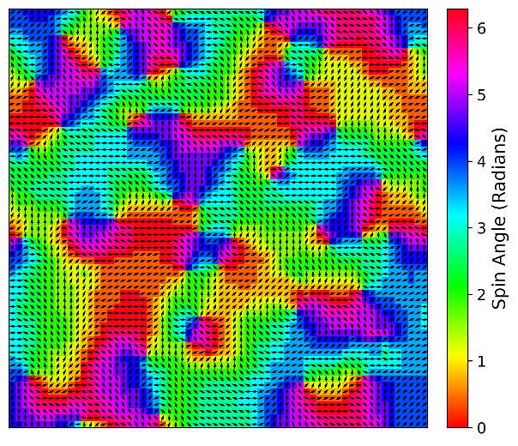 | 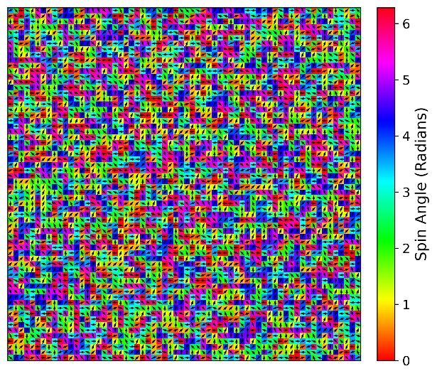
איור 1: תצורות הספינים של מודל XY הבדיד בטמפרטורות קיצון. מימין: מצב אי-סדר בטמפרטורה גבוהה ($T=10$), המציג כיווני ספינים אקראיים. מימין: מצב מסודר למחצה בטמפרטורה נמוכה ($T=0.02$), לאחר מיליון עדכונים מקומיים. ניתן לראות היווצרות של דומיינים גדולים שבהם הספינים מיושרים, אך המערכת כולה נכשלת בהגעה ליישור אחיד ומושלם.

תכונות תרמודינמיות ולכידה קינטית
כדי לנתח את מעבר הפאזה, חושבו הגדלים התרמודינמיים המקרוסקופיים של המערכת: אנרגיה ממוצעת לספין ($\left\langle E\right\rangle /N$), מגנטיזציה מרובעת ($\left\langle M^{2}\right\rangle /N^{2}$), קיבול חום ($C_{v}$) ופונקציית הקורלציה המרחבית ($C\left(r\right)$).
תחילה, המערכת קוררה במהירות ממצב אקראי לחלוטין לטמפרטורה נמוכה של $0.02$ באמצעות מיליון איטרציות קירור. לאחר מכן, הופעלה לולאת חימום מהטמפרטורה הנמוכה ועד לטמפרטורה של $2.00$, המחולקת ל-20 נקודות מדידה בדידות. בכל נקודת טמפרטורה בוצעו 100 מדידות מקרוסקופיות, כאשר בין מדידה למדידה המערכת ביצעה ${10}^{4}$ צעדי דה-קורלציה כדי להבטיח דגימה בלתי תלויה. קיבול החום חושב באופן עקיף באמצעות גזירה נומרית של האנרגיה ביחס לטמפרטורה. הפקת נתונים תרמודינמיים אלו באמצעות אלגוריתם מטרופוליס הסדרתי דרשה משאבי חישוב רבים וארכה כ-259 שניות.
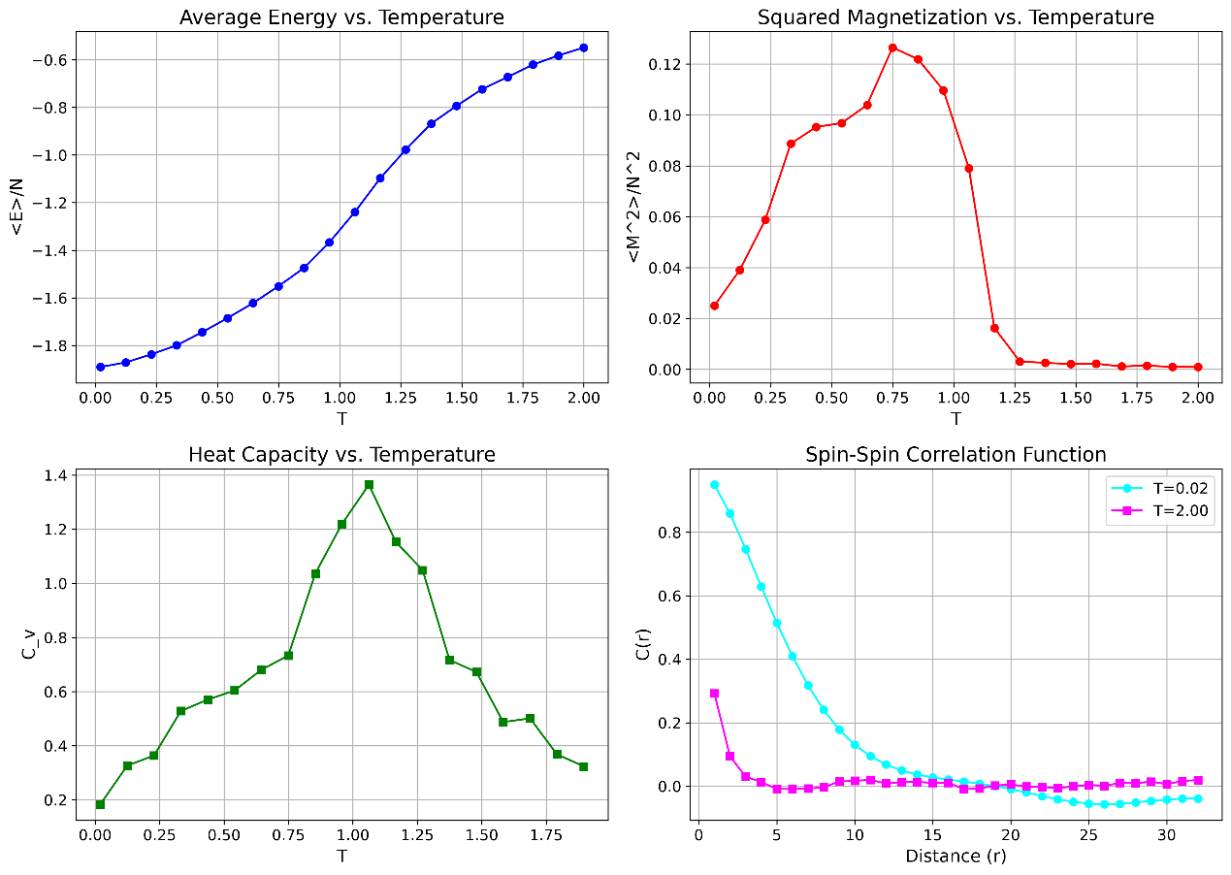
איור 2: תכונות תרמודינמיות כפונקציה של הטמפרטורה תוך שימוש באלגוריתם מטרופוליס המקומי. למעלה משמאל: אנרגיה ממוצעת. למעלה מימין: מגנטיזציה מרובעת. למטה משמאל: קיבול חום, המציג שיא שמצביע על אזור מעבר הפאזה. למטה מימין: קורלציה מרחבית, המדגישה דעיכה התואמת לחוק-חזקה בטמפרטורות נמוכות ודעיכה מעריכית מהירה בטמפרטורות גבוהות.
על אף שהסימולציה הצליחה ללכוד את החותם המובהק של מעבר BKT – כפי שבא לידי ביטוי בשיא של קיבול החום ובמשטרי הדעיכה השונים של פונקציית הקורלציה – היא חשפה במקביל מגבלה דינמית קריטית באלגוריתם. כפי שניתן לראות בגרף המגנטיזציה המרובעת, הערך בטמפרטורה האפסית ($T=0.02$) עומד כ- $0.2$ בלבד, במקום להעפיל למצב היסוד התיאורטי הצפוי של $1.0$ (המתחייב מהסימטריה הבדידה של המערכת בטמפרטורות אפסיות). יתרה מכך, כאשר המערכת מתחממת, המגנטיזציה עולה זמנית (עד לערך של כ-$0.13$ משום שהאנרגיה התרמית מאפשרת שחרור חלקי של דומיינים, וזאת טרם קריסתה הצפויה סביב טמפרטורת המעבר.
תופעה זו מתרחשת מכיוון שהקירור המהיר יצר לכידה דינמית של המערכת בתצורה מטא-יציבה של "קירות קפואים", המאופיינת באיים שבורים (כפי שמשתקף באיור 1, מימין). האופי המקומי של אלגוריתם מטרופוליס גורם לו לסבול מהאטה קריטית חמורה בטמפרטורות נמוכות; מכיוון שהאלגוריתם מוגבל להפיכת ספין בודד בכל צעד, הדינמיקה שלו אינה מאפשרת לו להפוך קירות דומיין שלמים. כתוצאה מכך, המערכת נותרת תקועה ואינה מסוגלת להגיע לשיווי משקל תרמודינמי אמיתי בזמן חישוב סביר.

ניתוח טופולוגי: מערבולות ולכידה דינמית
על מנת להבין לעומק מדוע אלגוריתם מטרופוליס המקומי נכשל בהגעה למצב היסוד הפרומגנטי בטמפרטורות נמוכות, ננתח את הפגמים הטופולוגיים המאפיינים את מעבר הפאזה: המערבולות. מערבולת מייצגת סינגולריות מקרוסקופית מקומית שבה רצף הספינים משלים סיבוב שלם של $2π$ (או $-2π$ עבור אנטי-מערבולת) סביב ליבה מרכזית.
כדי לאתר את המערבולות, מומש אלגוריתם וקטורי המחשב את שדה הערבוליות הסקלרי, $V\left(x,y\right)$, על פני הסריג כולו ללא שימוש בלולאות מפורשות. עבור כל תא יסודי של $2×2$ ספינים, האלגוריתם סוכם את הפרשי הזוויות היחסיים בין הספינים השכנים לאורך מסלול נגד כיוון השעון, תוך הבטחה שכל הפרש נשמר מנורמל בתחום שבין $π$ ל$-π$ . סכום כולל של $2π$ מצביע על קיום מערבולת חיובית, בעוד שסכום של $-2π$ מצביע על אנטי-מערבולת.
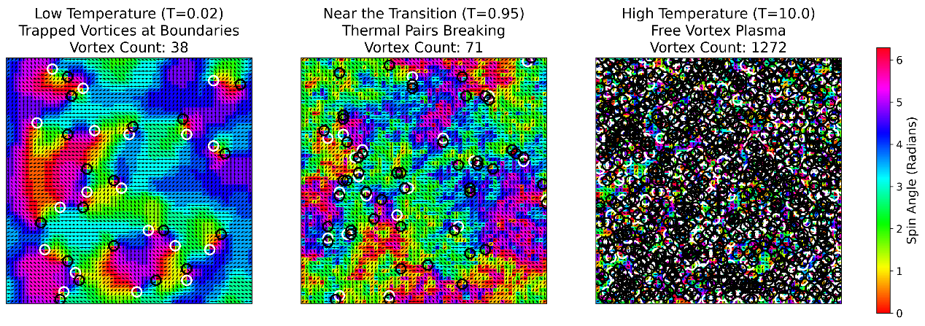
איור 3: תצורות ספינים ומערבולות שזוהו (מסומנות בעיגולים) בשלוש טמפרטורות מייצגות, כפי שהופקו על ידי אלגוריתם מטרופוליס המקומי. משמאל: טמפרטורה נמוכה ($T=0.02$) המציגה דומיינים של מצבים מטא יציבים עם קירות קפואים ומערבולות הלכודות באופן מלאכותי על גבולות הדומיינים. באמצע: אזור המעבר ($T=0.95$) המציג פירוק של זוגות תרמיים. מימין: טמפרטורה גבוהה ($T=10$) המציגה פלזמת מערבולות חופשית וחסרת סדר.
כדי לכמת את ההתנהגות הזו לאורך כל ספקטרום הטמפרטורות, חושבה הצפיפות הכוללת של המערבולות כפונקציה של הטמפרטורה.
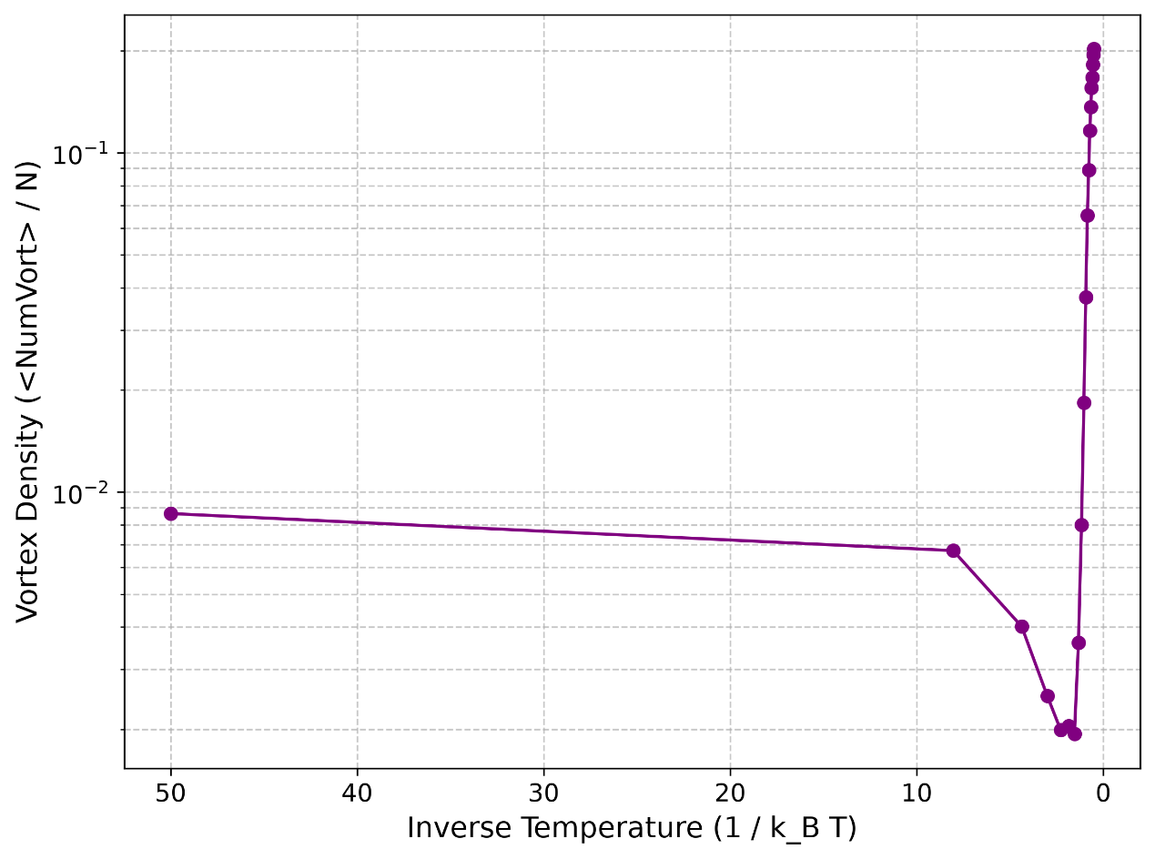
איור 4: צפיפות המערבולות כפונקציה של ההופכי לטמפרטורה ($1/T$) על גבי סקאלה חצי-לוגריתמית.
התוצאות הוויזואליות והמספריות אישרו את ההשערה לגבי הלכידה הדינמית. על פי התיאוריה, בטמפרטורות אפסיות (כאשר הערך של $1/T$ גבוה מאוד), המערכת צריכה להכיל אפס מערבולות, שכן האנרגיה התרמית אינה מספיקה אפילו לקיום של זוגות קשורים. עם זאת, כפי שניכר בבירור באיור 3 (משמאל) ומרוויית עקומת הצפיפות בטמפרטורות הנמוכות באיור 4, אלגוריתם מטרופוליס הותיר את הסריג מזוהם בכמות משמעותית של מערבולות שאריתיות.
מערבולות אלו אינן תוצר פיזיקלי של שיווי משקל תרמודינמי, אלא ארטיפקט נומרי של האלגוריתם. הקירור המהיר אילץ את הסריג להתחלק לדומיינים שאינם מיושרים זה עם זה, והגבולות שנוצרו ביניהם תפקדו כחומות טופולוגיות קשיחות שלכדו את המערבולות במקומן. מכיוון שאלגוריתם מטרופוליס מציע להפוך רק ספין בודד בכל פעם, ההסתברות הדינמית להפוך גבול דומיין שלם בבת אחת כדי להפגיש מערבולת ואנטי-מערבולת ולהשמידן היא אפסית מבחינה סטטיסטית. בנוסף, גישת העדכון המקומי התבררה כיקרה מאוד מבחינה חישובית. הפקת הנתונים התרמודינמיים המלאים וגרף צפיפות המערבולות (איורים 2 ו-4) ארכה יחד למעלה מ-505 שניות (כ-8.5 דקות). כישלון דינמי וחישובי זה הוא שהוביל לשלב הבא בפרויקט – פיתוח ומימוש של אלגוריתמי עדכון מקביליים וגלובליים.

שדרוג חישובי: אלגוריתם מטרופוליס וקטורי בתבנית שחמט
כדי להתמודד עם צוואר הבקבוק החישובי של אלגוריתם העדכון המקומי הסדרתי, שדרש זמן רב כדי להפיק את הנתונים המוצגים בגרפים הקודמים, תוכנן מנוע המטרופוליס מחדש כך שינצל פעולות מטריצה באמצעות ספריות מתמטיות מתקדמות בפייתון.
האתגר היסודי במקביליות של אלגוריתם מטרופוליס הוא התלות בשכנים הקרובים: לא ניתן לעדכן בו-זמנית ספינים סמוכים, מכיוון שחישוב האנרגיה של ספין אחד תלוי באופן מהותי במצבם של שכניו. כדי לעקוף מגבלה זו, יושמה סכמת עדכון בתבנית לוח שחמט (המכונה לעיתים עדכון אדום-שחור).
במסגרת שיטה זו, הסריג מחולק רעיונית לשני תתי-סריגים: תאים "שחורים" (שבהם סכום הקואורדינטות $i+j$ הוא זוגי) ותאים "אדומים" (שבהם הסכום אי-זוגי). מכיוון שתאים שחורים חולקים גבולות אך ורק עם תאים אדומים, ולהפך, כל הספינים השייכים לאותו צבע אינם תלויים זה בזה לחלוטין.
האלגוריתם פועל במספר שלבים:
- הצעה מקבילית: מיוצרת מטריצה של זוויות מוצעות אקראיות עבור הסריג כולו בו-זמנית.
- חישוב אנרגיה מקבילי: באמצעות פעולות הזזה וקטוריות, מחושב הפרש האנרגיה ($ΔE$) עבור כל הספינים במכה אחת.
- קבלה ממוסכת: תנאי הקבלה של מטרופוליס מחושב באופן גלובלי. עם זאת, מופעלת מסכה בוליאנית התואמת לתת-הסריג השחור, כדי להבטיח שרק הספינים השחורים והבלתי-תלויים יעודכנו בפועל.
- חילוף: התהליך מבוצע מיד שוב, אך הפעם המסכה מוחלת על תת-הסריג האדום.
מעבר מלא על שתי המסכות מהווה סריקה אחת שלמה, השקולה ל-$N$ איטרציות בשיטה הסדרתית הישנה.
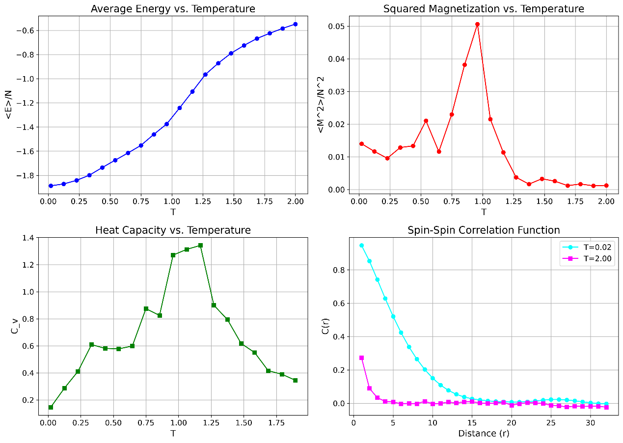

איור 5: תכונות תרמודינמיות כפי שהופקו באמצעות אלגוריתם מטרופוליס הוקטורי בתבנית שחמט. התוצאות זהות מבחינה פיזיקלית לשיטה הסדרתית, אך הופקו בשבריר מזמן החישוב המקורי.
הטמעת אלגוריתם השחמט הוקטורי הובילה לקיצור דרמטי בזמן הריצה. בעוד שהפקת הנתונים התרמודינמיים בגישה הסדרתית ארכה כ-259 שניות, האלגוריתם הוקטורי השלים את אותה משימה בדיוק ב-3.71 שניות בלבד. עם זאת, בעוד שאופטימיזציה זו פתרה בצורה מבריקה את בעיית הזמן החישובי, מבחינה מתמטית היא שקולה לחלוטין לשיטת העדכון המקומי המקורית. כתוצאה מכך, כפי שניתן לראות בבירור באיור 5, האלגוריתם סובל מאותה לכידה דינמית בדיוק: המגנטיזציה עדיין נכשלת בהגעה לערך של $1.0$, ומערבולות מלאכותיות נותרות תקועות בטמפרטורות הנמוכות. פתרון בעיית הלכידה הדינמית דרש נטישה מוחלטת של עדכונים מקומיים לטובת גישה של אשכולות גלובליים.

השגת שיווי משקל תרמודינמי: אלגוריתם האשכולות הבדיד של וולף
בעוד שאלגוריתם השחמט הוקטורי פתר באלגנטיות את בעיית הזמן החישובי, הוא לא הצליח לפתור את הבעיה הפיזיקלית של הלכידה הדינמית. על מנת לאפשר למערכת להיחלץ ממצבי זכוכית הספין המטא-יציבים ולהגיע למצב היסוד התרמודינמי האמיתי שלה, ננטשה גישת העדכונים המקומיים לטובת שיטת עדכון גלובלית: אלגוריתם האשכולות של וולף.
בניגוד לאלגוריתם מטרופוליס, המנסה לסובב ספינים בודדים באופן הדרגתי, אלגוריתם וולף מזהה דומיינים מקרוסקופיים שלמים של ספינים המצויים בקורלציה והופך את כולם בו-זמנית. מנגנון האלגוריתם פועל במספר שלבים:
- יצירת ציר שיקוף: מוגרל וקטור יחידה אקראי המשמש כ"מראה" במישור הדו-ממדי, בזווית $ψ$.
- בחירת זרע: נבחר ספין אקראי על גבי הסריג כדי לשמש כנקודת התחלה (זרע) לגידול האשכול.
- גידול האשכול: הזרע מזמין את שכניו הקרובים להצטרף אליו. ההסתברות ($P$) של שכן להצטרף תלויה הן בטמפרטורה והן במידת ההיטל של הזרע והשכן על ציר השיקוף:
$P=1-\exp\left[-2βJ\cos\left(θ_{\text{seed}}-ψ\right)\cos\left(θ_{\text{neighbor}}-ψ\right)\right]$ אם מכפלת ההיטלים שלילית (כלומר, הספינים פונים לצדדים מנוגדים של המראה), ההסתברות להצטרפות היא אפס. תהליך זה מתפשט באופן רקורסיבי לשכנים של ספינים שהצטרפו זה עתה, עד שגבולות האשכול נסגרים באופן טבעי.
- שיקוף גלובלי: לאחר שהאשכול נוצר במלואו, כל הספינים הכלולים בו משוקפים בו-זמנית מעבר לציר המראה באמצעות הטרנספורמציה הגיאומטרית: $θ_{\text{new}}=2ψ+π-θ_{\text{old}}$.
התאמת האלגוריתם לסימטריה בדידה
אלגוריתם וולף הסטנדרטי מתוכנן מתמטית עבור מודלים רציפים. מכיוון שהמערכת בפרויקט זה מוגבלת לסימטריה בדידה של 16 זוויות ספציפיות, בחירת זווית שיקוף ($ψ$) רציפה לחלוטין הייתה מובילה את הספינים המשוקפים לזוויות שאינן מוגדרות במודל. כדי לפתור זאת, הוגבלה בחירת זווית השיקוף לסט ספציפי של 32 זוויות, המייצגות את חצאי-המרווחים שבין 16 הזוויות המותרות. מבחינה גיאומטרית, שיקוף של זווית בדידה כלשהי דרך מראה הממוקמת בדיוק בחצי-מרווח מבטיח שהזווית החדשה תיפול בדיוק על זווית בדידה חוקית אחרת. בנוסף, כדי למנוע הצטברות של שגיאות עיגול חישוביות לאורך אלפי איטרציות, הופעל פילטר עיגול גלובלי בסוף כל עדכון אשכול כדי לנעול את הספינים חזרה לערכים הבדידים המדויקים שלהם.
סימולציה היברידית ותוצאות
כדי למקסם את היעילות החישובית, יושמה גישה היברידית המשלבת סריקות לסרוגין של אלגוריתם מטרופוליס הוקטורי (לצורך הגעה לתרמליזציה מקומית מהירה) יחד עם עדכוני אשכולות של וולף (לצורך שבירת מחסומים טופולוגיים גלובליים). יתרה מכך, הקירור המהיר והבעייתי הוחלף בפרוטוקול של הרפיה פיזיקלית, שבו המערכת קוררה בהדרגה מטמפרטורה של $2.0$ עד לטמפרטורה האפסית של $0.02$. גישה היברידית זו הפיקה את כל טווח הנתונים התרמודינמיים בפחות מ-48 שניות. אמנם מדובר בזמן ארוך מעט יותר מהשיטה הוקטורית הטהורה, אך הוא עדיין מהיר פי חמישה מאלגוריתם מטרופוליס הסדרתי, והפעם תוך השגת תוצאות פיזיקליות מדויקות לחלוטין.
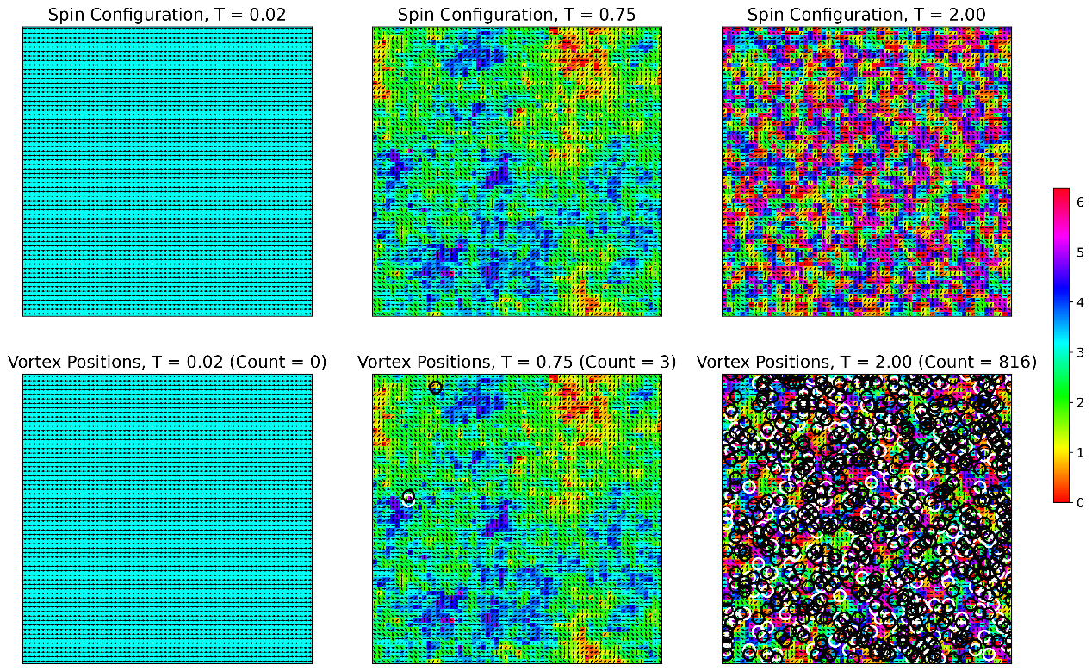

איור 6: תצורות ספינים ומערבולות שהופקו באמצעות אלגוריתם וולף ההיברידי. בשורה העליונה: מצבי הספינים הנקיים. בשורה התחתונה: סימון המערבולות. בטמפרטורה נמוכה ($T=0.02$, משמאל), המערכת מגיעה למצב יסוד פרומגנטי מושלם עם אפס מערבולות, מה שמוכיח התגברות מוחלטת על הלכידה הדינמית שנצפתה בשיטות הקודמות.
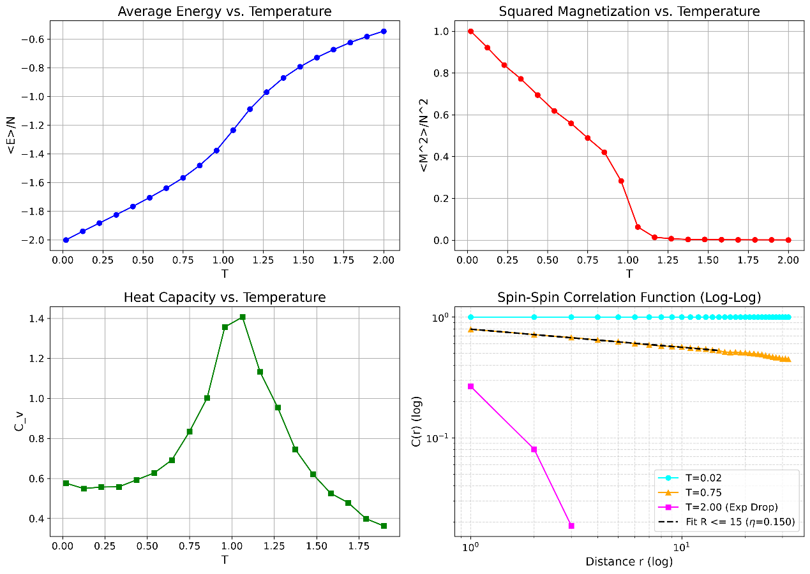

איור 7: תכונות תרמודינמיות באמצעות אלגוריתם וולף ההיברידי. למעלה מימין: המגנטיזציה המרובעת מגיעה בהצלחה לרוויה בערך $1.0$ בטמפרטורות נמוכות, נתון המאשר את ההגעה למצב היסוד האמיתי. למטה מימין: קורלציה מרחבית בסקאלה לוגריתמית כפולה. ההתאמה הליניארית עבור $T=0.75$ מתקפת אמפירית את הדעיכה החזקתית של תיאוריית BKT, עם מעריך קריטי של $η≈0.150$, בעוד ש-$T=2.00$ מציג חיתוך מעריכי מהיר.
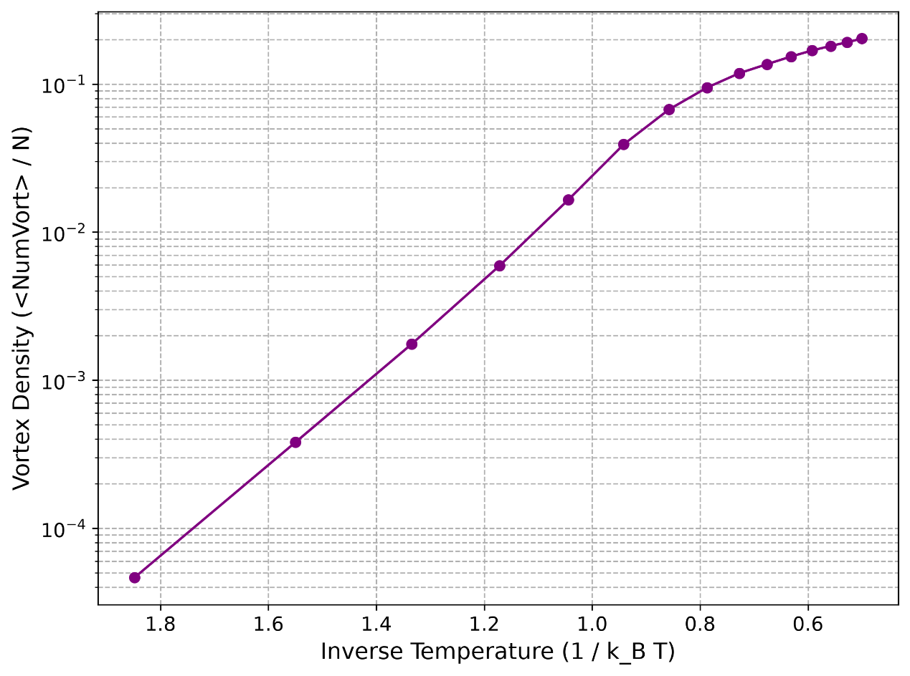

איור 8: צפיפות המערבולות כפונקציה של ההופכי לטמפרטורה ($1/T$) באלגוריתם ההיברידי. בניגוד לשיטה המקומית, צפיפות המערבולות צונחת באופן טבעי וחלק לאפס מוחלט בטמפרטורות נמוכות, הודות להשמדת הזוגות הקשורים במהלך תהליך ההרפיה.
התוצאות המוצגות באיורים אלו מוכיחות באופן חד-משמעי את העליונות של גישת העדכון הקולקטיבי. המגנטיזציה פוגעת בדיוק ב-$1.0$, והמערבולות השאריתיות הושמדו כליל. המערכת צלחה את מעבר הפאזה ללא נפילה למלכודות מטא-יציבות, תוך הדגמת ביצועים חישוביים מרשימים.

קנה מידה וביצועים חישוביים: הדגמת ענק על סריג 256x256
כדי לספק מדד ביצועים סופי לארכיטקטורה ההיברידית שפותחה, הורחבה הסימולציה לסריג ענק בגודל של $256×256$ תאים, הכולל $65,536$ ספינים בסך הכל. צעד זה מגדיל את דרגות החופש של המערכת פי 16 בהשוואה לסריג הבסיס, ומקרב את הסימולציה משמעותית למצב של גבול תרמודינמי רציף ואינסופי.
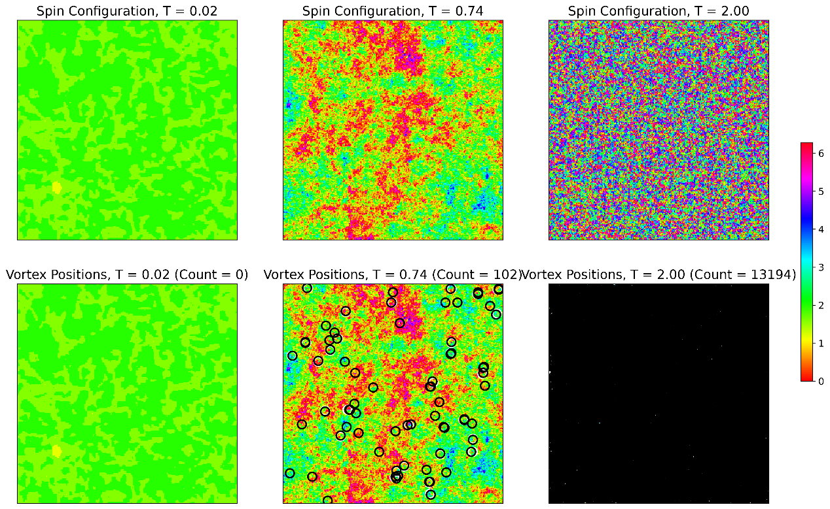

איור 9: תצורות ספינים ומערבולות על גבי סריג של $256×256$ תאים. גם בקנה מידה מסיבי זה, אלגוריתם וולף ההיברידי מארגן את המערכת ביעילות למצב יסוד פרומגנטי נקי לחלוטין ממערבולות בטמפרטורה נמוכה (משמאל), ומצליח ללכוד במדויק את הופעתם של זוגות תרמיים באזור המעבר (באמצע).
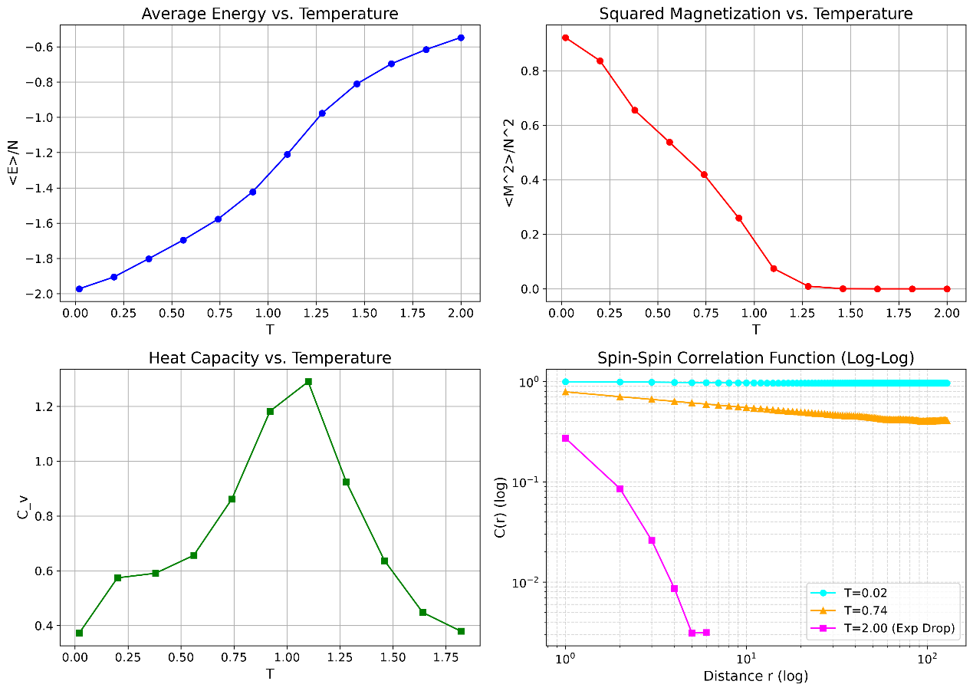

איור 10: תכונות תרמודינמיות וקורלציה מרחבית עבור הסריג הענק. המאפיינים המקרוסקופיים נותרים עקביים לחלוטין עם התוצאות של הסריג הקטן, מה שמאשר כי מאפייני המעבר – כגון שיא קיבול החום והדעיכה החזקתית – הם תופעות פיזיקליות חסונות ולא ארטיפקטים של גודל מערכת סופי.
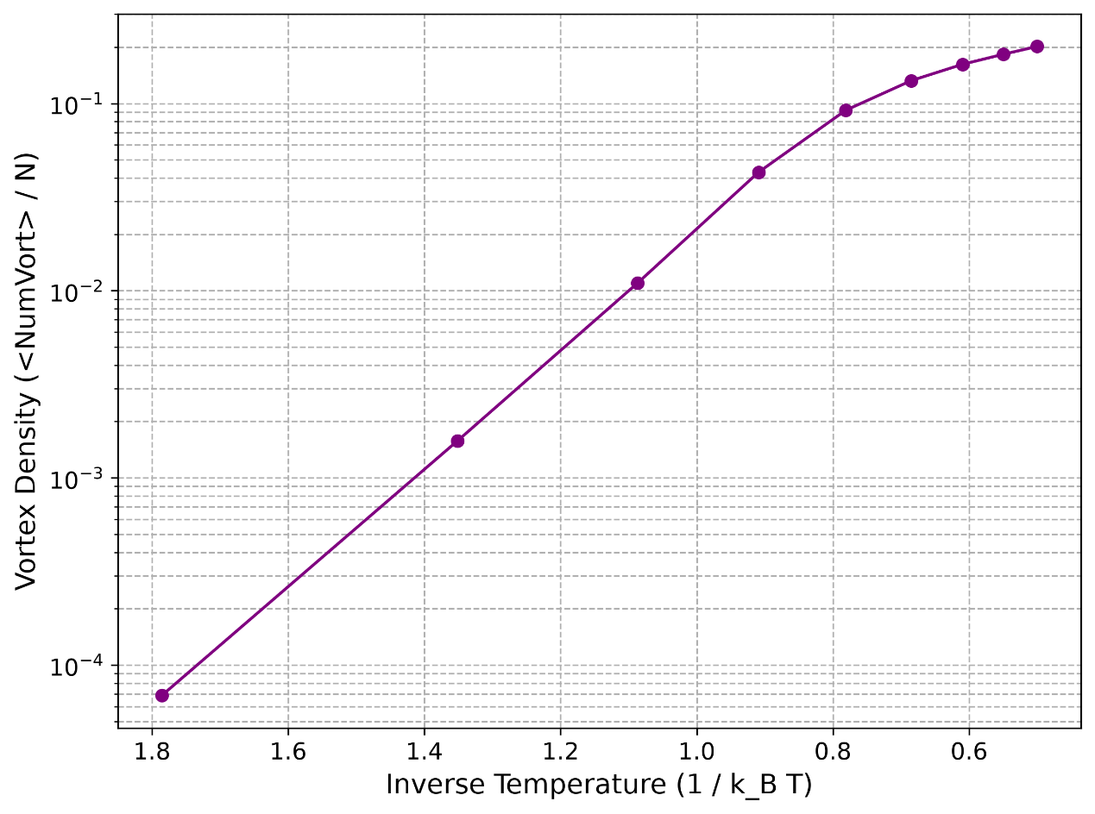

איור 11: צפיפות המערבולות כפונקציה של ההופכי לטמפרטורה עבור הסריג הענק. עקומת הצפיפות שומרת על הציפייה התיאורטית וצונחת באופן חלק לחלוטין לאפס, ללא כל עדות ללכידה דינמית.
ההישג האמיתי של הדגמה רחבת היקף זו טמון בהיבט החישובי. אלגוריתם מטרופוליס סדרתי ופשוט היה דורש שעות ארוכות, אם לא ימים, כדי להגיע לתירמול ודה-קורלציה שווי ערך עבור למעלה מ-65 אלף ספינים המקיימים אינטראקציה מסובכת. בניגוד מוחלט לכך, הגישה המשולבת – המנצלת עדכונים מקביליים וקטוריים לצורך ערבוב מקומי מהיר יחד עם הפיכת אשכולות גלובלית להתרה טופולוגית – השלימה את כל סריקת החימום התרמודינמית ב-39.72 שניות בלבד. נתון זה מהווה אישור מפורש לכך שהארכיטקטורה הנומרית שנבנתה לא רק מדויקת פיזיקלית בניווט מעבר הפאזה, אלא גם יציבה ויעילה בצורה יוצאת דופן בקני מידה גדולים.

סיכום והרחבות עתידיות
לסיכום, פרויקט זה דימה בהצלחה את מודל ה-XY הדו-ממדי הבדיד והצליח ללכוד במדויק את המאפיינים התרמודינמיים והטופולוגיים המגדירים את מעבר הפאזה המוכר כמעבר BKT. באמצעות דגימה נומרית קפדנית, נצפה השיא הלא-מתבדר בקיבול החום, ואושר אמפירית השינוי המהותי בפונקציית הקורלציה המרחבית: מפאזה של סדר ארוך-טווח למחצה בטמפרטורות נמוכות המאופיינת בדעיכה חזקתית, למצב אי-סדר בטמפרטורות גבוהות המאופיין בדעיכה מעריכית. בנוסף, הניתוח המרחבי הוכיח באופן חזותי וכמותי את התרתם של זוגות המערבולות לכדי פלזמה חופשית עם עליית הטמפרטורה.
הקשיים המרכזיים במהלך המחקר נבעו מתופעת ההאטה הקריטית. בתחילה, אלגוריתם מטרופוליס הסדרתי הוכח כלא מספק. מבחינה פיזיקלית, הוא סבל מלכידה דינמית חמורה במהלך קירור מהיר, וכתוצאה מכך הקפיא את הסריג למצבים מטא-יציבים עם קירות קפואים ונכשל בהשמדת המערבולות השאריתיות, מה שמנע מהמערכת להגיע למצב היסוד התיאורטי. מבחינה חישובית, לולאות מפורשות יצרו צוואר בקבוק מסיבי שמנע את הרחבת הסימולציה למערכות גדולות. אתגרים אלו נפתרו בהצלחה על ידי תכנון ארכיטקטורה נומרית היברידית וממוטבת. מומשה סכמת עדכון מקבילית בתבנית לוח שחמט כדי להאיץ דרמטית את התרמליזציה המקומית, ואלגוריתם האשכולות של וולף הותאם מתמטית לסימטריה הבדידה של 16 הזוויות. מנגנון גלובלי זה עקף לחלוטין את מחסומי האנרגיה הטופולוגיים ואפשר למערכת להגיע במהירות לשיווי משקל תרמודינמי אמיתי, גם על גבי סריגים עצומים.
לאור התשתית החישובית החזקה שפותחה, ניתן יהיה להרחיב מחקר זה בשני כיוונים:
- הרחבה פיזיקלית (שדה מגנטי חיצוני): המודל הנוכחי מניח היעדר שדה מגנטי חיצוני, כלומר המגנטיזציה נובעת מאינטראקציה פנימית בלבד. על ידי הכנסת שדה מגנטי חיצוני להמילטוניאן, ניתן יהיה לחשב את הסוספטיביליות המגנטית ולחקור כיצד הסדר המרחבי מגיב ומתיישר תחת הפרעות טופולוגיות חיצוניות.
- הרחבה חישובית (זיהוי פגמים מבוסס בינה מלאכותית) : המנוע הוקטורי המהיר שנבנה מסוגל לייצר כמויות אדירות של נתונים תרמודינמיים בשניות בודדות. ארכיטקטורה זו תוכל לשמש ליצירת מאגרי נתונים אדירים לאימון רשתות נוירונים קונבולוציוניות. במקום לחשב ידנית מספרי ליפוף כדי לאתר מערבולות, ניתן יהיה לאמן מודל למידת מכונה לזהות אוטומטית פגמים טופולוגיים ולסווג את מעבר הפאזה ישירות מתוך תצורות הספינים הגולמיות, וכך לגשר בין מכניקה סטטיסטית קלאסית למודלים נומריים מתקדמים מבוססי נתונים.

